Консультация для родителей
«Факторы влияющие на здоровый образ жизни ребенка»

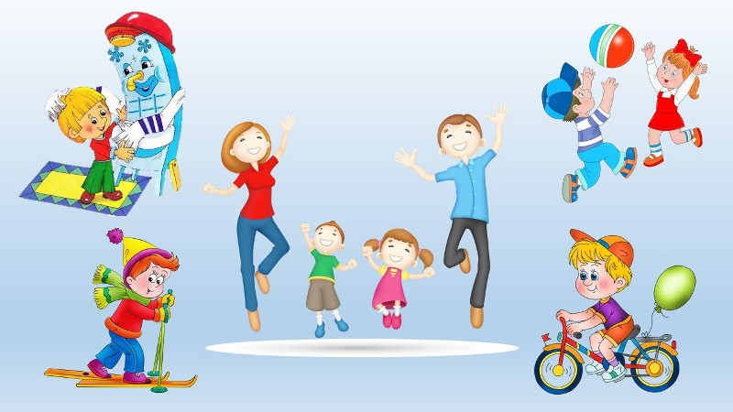

В. А. Сухомлинский утверждал, что "Забота о здоровье ребенка -это комплекс санитарно-гигиенических норм и правил. не свод требований к режиму, питанию, труду и отдыху. Это, прежде всего забота в гармоничной полноте всех физических и духовных сил, и венцом этой гармонии является радость творчества".
Взрослым, важно начиная с самого раннего возраста, воспитывать у детей положительное отношение к собственному здоровью.
В понятие здорового образа жизни входят следующие составляющие:
- оптимальный двигательный режим
- рациональное питание
- закаливание
- личная гигиена
- положительные эмоции
Основная причина многих болезней в мире – недостаточная двигательная активность. Особенно страдают от гиподинамии дошкольники, которые очень много времени проводят сидя за просмотром телепередач, играя в компьютерные игры. Для того, чтобы это исправить надо заниматься с детьми циклическими упражнениями аэробного характера: ходьба, легкий бег, плаванье, лыжные и велосипедные прогулки и конечно же играть в подвижные игры.
Следующий фактор здорового образа жизни ребенка – это питание. Правильная организация питания имеет большое значение для развития детского организма. Следует обратить внимание на следующее:
- питание ребенка должно соответствовать уровню развития и функциональным возможностям организма
- регулярный прием пищи
- питательные вещества поступающие в организм вместе с пищей, должны находиться в определенном соотношении между собой
- питание должно быть индивидуальным
Закаливание- является еще одним из составляющих здорового образа жизни ребенка.
«Солнце, воздух и вода –наши лучшие друзья»-вот девиз закаливания!
Разумное использование этих естественных сил природы приводит к тому, что ребенок делается закаленным, успешно противостоит переохлаждению и перегреву.
Надо помнить, что закаливание будет успешным если соблюдать три принципа:
- постепенность -увеличивать продолжительность процедур надо постепенно
- систематичность – проводить закаливающие мероприятия ежедневно
- комплексность –использовать в комплексе естественные силы природы (солнце, воздух, вода)
- учитывать индивидуальные особенности каждого ребенка.
Постараться, чтобы закаливание проходило при положительных эмоциях, дети должны выполнять процедуры с радостью, желанием. В этом большое значение имеет пример родителей. Существует множество видов закаливания: хождение босиком, обтирание, обливание, воздушные ванны, воздушно-солнечные и т. д.
Не менее важным так же является следующий фактор здорового образа жизни ребенка - это личная гигиена.
Без соблюдения правил личной гигиены (уход за телом, волосами, полостью рта, одеждой, обувью) невозможно сохранить и укрепить здоровье. Должны стать естественной и неотъемлемой процедурой мытье рук перед едой, после прогулки, при утреннем и вечернем туалете, ежедневный теплый душ, уход за зубами. Воспитывать у детей гигиенические навыки ухода за своей одеждой и обувью.
Большое значение оказывает на здоровый образ жизни благоприятный климат в семье, который влияет на эмоциональное состояние ребенка. В будущем оно отразится и на его здоровье. Основными причинами многих детских болезней являются отрицательные эмоции, переживания и стрессы, переутомление и семейные неурядицы. Если ребенку дома эмоционально комфортно, то он будет счастлив, спокоен и уверен в себе. Положительные мысли улучшают гормональный фон, укрепляют иммунитет.
Ребенку нужна любовь, понимание и забота. Очень важно всегда поддерживать своих детей, укреплять их моральный и физический дух. Добрые слова, тепло и одобрение – вот основополагающие факторы здорового образа жизни каждого ребенка.
Все родители хотят, чтобы их малыш рос крепким, здоровым и умным. Здоровый образ жизни необходимо формировать с детского возраста, тогда забота о своем здоровье станет естественной формой поведения. Но для этого необходимо приложить немного усилий. Только при соблюдении всех правил по ведению здорового образа жизни можно получить хороший результат. Они помогут в будущем вам и вашим детям избежать многих проблем.

